Comportements et stratégies : trouver des axes de symétrie
L’élève retourne une carte, mais ne peut pas trouver un axe de symétrie sur la figure à 2-D.  « Je ne sais pas comment le trouver. » | L’élève trouve et dessine ce qu’il pense être un axe de symétrie, mais ne plie pas la figure pour vérifier.  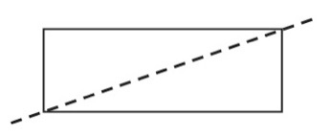 | L’élève trouve un axe de symétrie, mais ne se rend pas compte que la figure a plus d’un axe de symétrie.  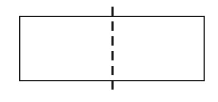
Observations et documentation
L’élève trouve les axes de symétrie sur la plupart des figures à 2-D, mais ne se rend pas compte qu’une figure peut n’avoir aucun axe de symétrie.  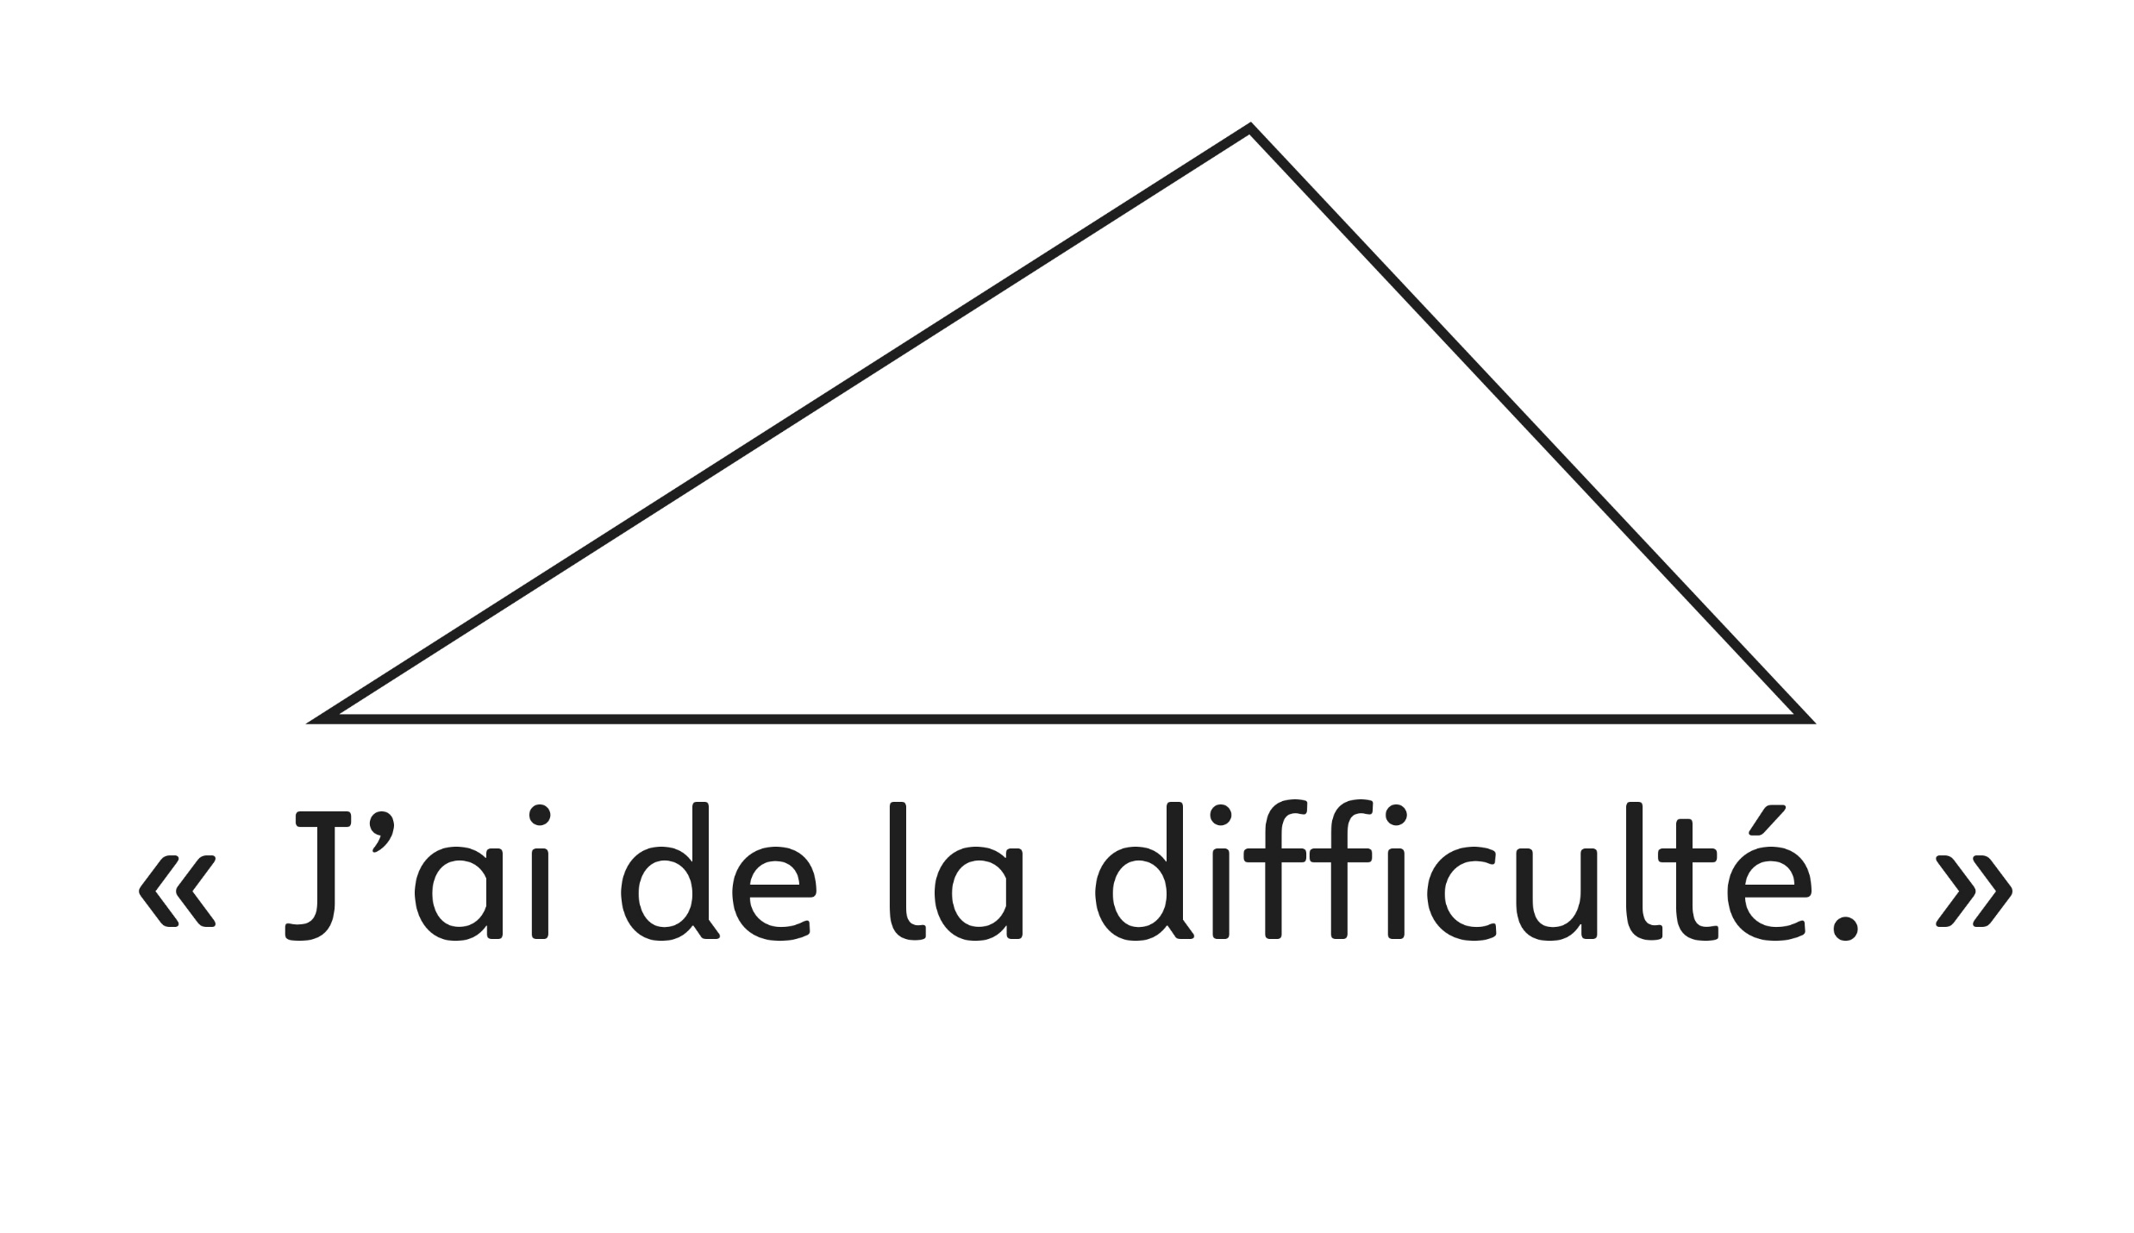 | L’élève trouve tous les axes de symétrie sur les figures à 2-D, mais a de la difficulté à les trier sur le napperon de tri.  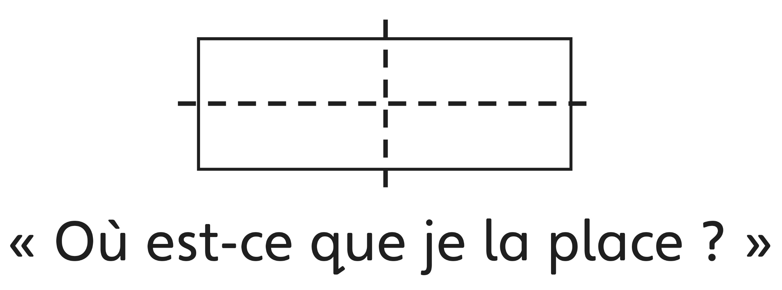 | L’élève réussit à trouver tous les axes de symétrie sur les figures à 2-D et à les trier sur le napperon de tri.  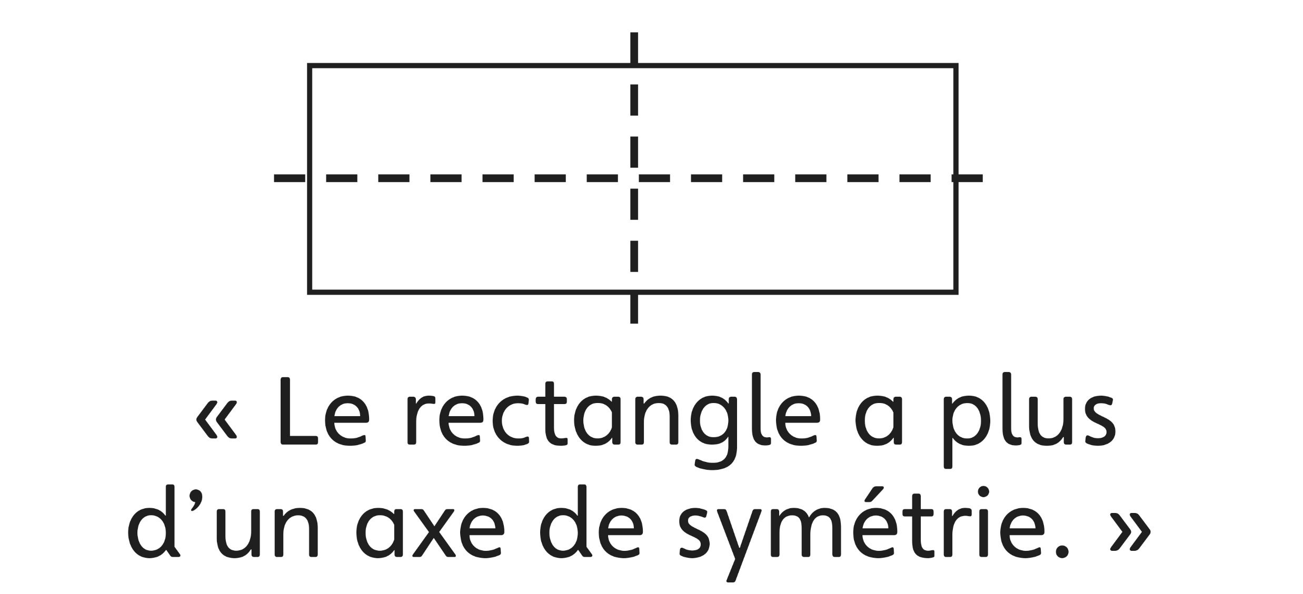
Observations et documentation

